I) INTRODUCTION.
1) Problèmes posés.
- l’électricité ne se stocke pas
- les centrales sont implantées en fonction de certaines contraintes géographiques
- les consommateurs sont répartis sur l’ensemble du territoire

2) Solution.
Le réseau de transport et d’interconnexion ( toutes les HTB sont interconnectées par des postes de transformation ).

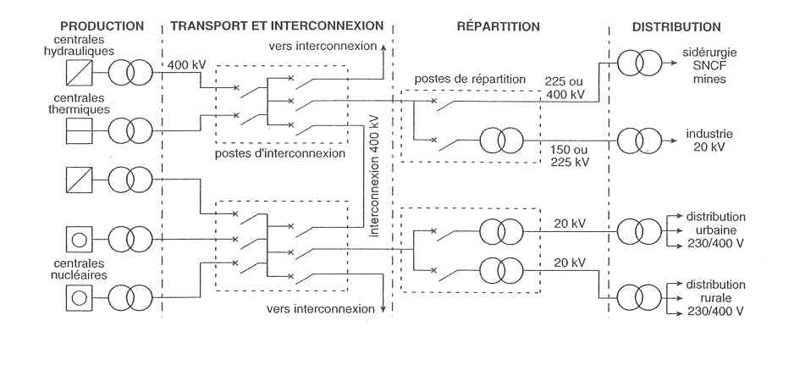
Afin d’assurer la fourniture de l’énergie électrique en tenant compte de la puissance appelée par les consommateurs à tension et fréquence constante, le réseau de distribution a été maillé et bouclé par de multiples liaisons appelées artères.

3) Justification du choix de la haute tension
L’un des grands intérêts de l’énergie électrique est de se transporter seule et sans bruit, toutefois, une partie de l’énergie transportée se dissipe en chaleur, par effet joule, dans la résistance de la ligne.

Exemple 1 :
Une centrale fourni une puissance de 1200 MW.
Calculer l’intensité dans une ligne de 20 kV, puis dans une ligne de 400 kV.
I = 1200 10⁶ / 20 10³ = 60000 A = 60 kA

I = 1200 10⁶ / 400 10³ = 3000 A = 3 kA

p = rt I²
Les pertes s’expriment par :

où rt représente la résistance totale de la ligne

Les pertes en ligne sont proportionnelles au carré de l’intensité en ligne, donc en comprend l’intérêt de la haute tension pour le transport de l’énergie électrique de très longue distance.
De plus pour une puissance transportée donnée, les pertes en ligne sont inversement proportionnelles au carré de la tension, ce qui explique l’intérêt de la haute tension ( HTB ) 400kV.

On a le tableau ci-dessous qui nous donnent les pertes d’énergie transportée par rapport à la puissance transportée.

Années | 1960 | 1970 | 1980 | 1998 | 2009
Energie transportée TWh | 57.8 | 126.5 | 243.9 | 460 | 520
Pertes en TWh | 3.49 | 4.1 | 6 | 30.6 | 33
Pertes en % | 6% | 3.2% | 2.46% | 6.65% | 6.36%
1 TWh = 1 milliard de KWh
Compte tenu des quantités d’énergie transportées, les pertes dans les lignes sont assez faibles.

Exemple 2 :
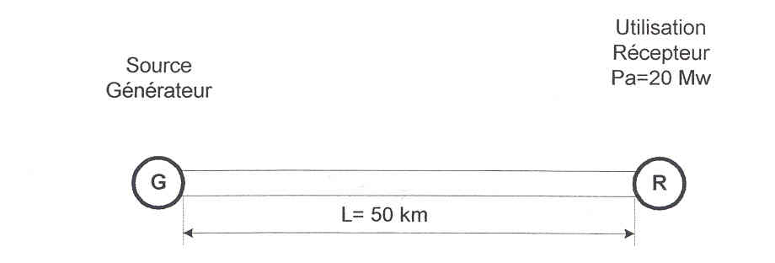
Calcul 1 : le transport de l’énergie s’effectue en BT ( U = 200 V )
Calcul 2 : le transport de l’énergie s’effectue en HTB ( U = 200 KV )

Calculer l’intensité du courant en ligne :

I = P / U = 20 10⁶ / 200 = 100 kA
Calculer l’intensité du courant en ligne :

I = P / U = 20 10⁶ / 200 10³ = 100 A

Calculer la section de la ligne :
( J = 0,5 A/mm² )

S = I / J = 100 10³ / 0,5 = 0,2 m²
Calculer la section de la ligne :
( J = 2,5 A/mm² )

S = I / J = 100 / 2,5 = 40 10⁻⁶ m²

Calculer le volume et la masse de cuivre :
( ρ = 8800 kg/m³ )

V = S x L = 0,2 x 100 10³ = 2 10⁴ m³

M = V x ρ = 2 10⁴ x 8800 = 176 000 tonnes
Calculer le volume et la masse de cuivre :
( ρ = 8800 kg/m³ )

V = S x L = 40 10⁻⁶ x 100 10³ = 4 m³

M = V x ρ = 4 x 8800 = 35,2 tonnes

Conclusion :
Le choix de la HTB entraîne une réduction importante de la masse de cuivre nécessaire, d’où une économie de matière première, de structure et de mise en œuvre.

4) Les lignes HTB.
Les lignes électriques sont composées de câble et de support, elles transportent essentiellement du courant alternatif triphasé. On regroupe en général deux circuits sur une seule ligne, la tension est actuellement de 400kV pour toutes les lignes en construction.

Le réseau de transport est aérien, l’emploi de câbles souterrains à isolation gazeuse ou cryogéniques n’est pas envisageable actuellement. Un câble se comporte comme un condensateur ( âme du câble et armature en sont les électrodes ), pour un câble de 400kV, la distance critique est de 40km, au-delà le courant ne passe plus.

Aussi une canalisation souterraine est assez vulnérable, et beaucoup plus difficile à localiser, elle coûte 12 à 15 fois plus cher qu’une ligne aérienne pour la très haute tension.

5) La solution pour contrer les variations de la demande : Le dispatching.
Ce sont des centres de coordination d’exploitation.
Les mouvement d’énergie sont réglés 24h sur 24h par un centre national de coordination installé à Paris et sept centres régionaux situés à Paris, Lille, Nancy, Lyon, Marseille, Toulouse et Nantes.
Ce sont les centres nerveux du systèmes production – transport - livraison d’énergie.

Les dispatchings assurent les fonctions suivantes :
- établissement des programmes de production des centrales
- contrôle des échanges avec les fournisseurs d’énergie autre qu’EDF
- surveillance et commandement de fonctionnement du réseau dans les limites géographiques de
leur responsabilité
- transmission des informations de démarrage ou d’arrêt des centrales
- gestion d’un certain nombre d’usines hydrauliques

Les dispatchings travaillent sur des prévisions annuelles, hebdomadaires et journalières. Ils établissent, la courbe des charges prévisionnelles, heure par heure, pour le lendemain.

Cette gestion d’énergie est effectuée par un ordinateur central qui communique avec des terminaux régionaux afin d’optimiser en permanence l’exploitation du réseau national.

Localement, il existe dans chaque département des dispatchings ( PCRP ) pour le pilotage des réseaux à moyenne tension. Les aiguilleurs du courant utilisent de puissant moyens informatiques, de télécommunications et d’automatisation.

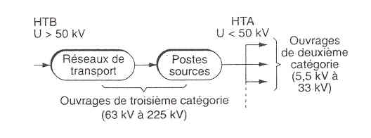
II) STRUCTURE D’UN RESEAU HTA.
1) Le poste source.
C’est le point de départ de l’alimentation
électrique.

HTB : transport grande distance
HTA : alimentation du poste de livraison

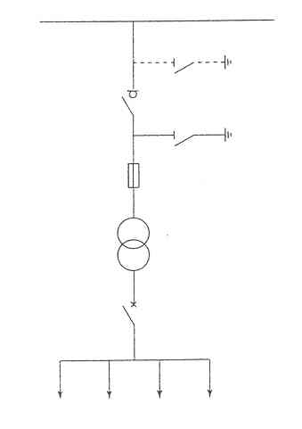
2) Les différents types d’alimentation.

Ligne HTA
a) Alimentation en simple dérivation.
Dans ce cas chaque poste de transformation
est alimenté en « simple dérivation » sur une
artère principale ou secondaire.

Ce type d’alimentation est surtout utilisé
en distribution rurale ou aux alentours

HTA

/ BT

des grandes villes, et en aérien.

La seule protection étant le disjoncteur de départ
du poste source, tout défaut sur le réseau provoque
la coupure de tous les abonnés concernés par le départ
du poste source.
Utilisateurs

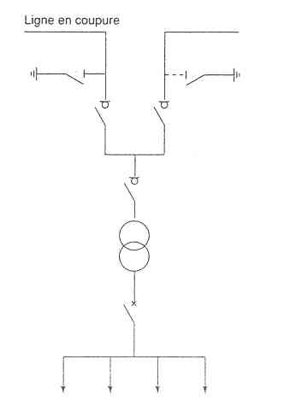
b) Alimentation en coupure d’artère.
Tous les postes HTA/BT sont branchés en dérivation
sur une boucle ouverte en un point ( dit point de coupure )
proche de son milieu.

Tous les appareils de coupure de l’artère, sauf un, sont
donc fermés.

HTA

/ BT

Ce type de réseau est surtout réalisé en souterrain et,
en général, en milieu urbain.

En cas de défaut sur une partie de la boucle, on peut
toujours alimenter tous les postes en ouvrant la boucle
à l’endroit du défaut.
Utilisateurs
Schéma normal et secours : voir document 1.

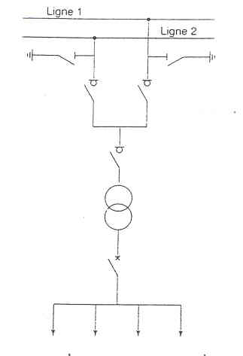
c) Alimentation en double dérivation.
Dans ce cas chaque poste est alimenté par deux
câbles avec permutation automatique en cas de
manque de tension sur l’une des deux arrivées.

Cette disposition est utilisée en région parisienne
et dans quelques grandes villes.

Les dispositions en coupure d’artère et en double

HTA

/ BT

dérivation sont employées pour les réseaux
souterrains qui ont une continuité bien meilleure
que les réseaux aériens.

Schéma normal et secours : voir document 2.
Utilisateurs
3) Structures du réseau aux différents niveaux de tension.
Voir document 3.

III) QUALITES DE L’ALIMENTATION HT.
En permanence des perturbations importantes affectent la qualité de l’alimentation.

Le distributeur à pour obligation d’assurer un service de qualité, concernant notamment :
- la tenue de la fréquence et de la tension
- la continuité de la fourniture d’énergie

1) Qualité en régime normal.
a) Maintient de la fréquence à sa valeur nominale.
f = 50 Hz ± 0,05 Hz

Théoriquement la qualité dépend de l’équilibre permanent entre la puissance fournie par les centrales et la puissance, constamment variable, appelée par la clientèle. D’où une incitation à l’étalement de la charge pour éviter les pointes.

b) Tenue de la tension en HTA.
± 7 % pour 5 kV < Un < 33 kV

Les variations de la tension ont surtout pour origine les chutes de tensions sur les réseaux et dépendent essentiellement de l’énergie réactive transportée. D’où une incitation à limiter l’énergie réactive appelée.

2) Qualité en régimes perturbés.
La qualité de l’alimentation est affectée principalement par :
- les coupures longues
- les coupures brèves
- les perturbations électriques

a) les coupures longues.
Il est difficile de se protéger contre les coupures longues dues à la production et aux réseaux d’alimentation. Le choix du type d’alimentation permet d’en limiter les conséquences.

De plus, la généralisation des travaux sous tension permet de limiter les coupures, notamment pour extension d’ouvrage ou raccordement de clients.

Néanmoins, de nombreux incidents provoquent encore des coupures longues :
- les perturbations atmosphériques grave
- les fausses manœuvres
- les défaillances du matériel
- les dégradations

b) Les coupures brèves.
Elles sont dues essentiellement aux perturbations atmosphériques qui provoquent l’ouverture des disjoncteurs HT, dont le réenclenchement est assuré par un automate, selon une procédure pré-établie qui tient compte de l’importance du défaut.

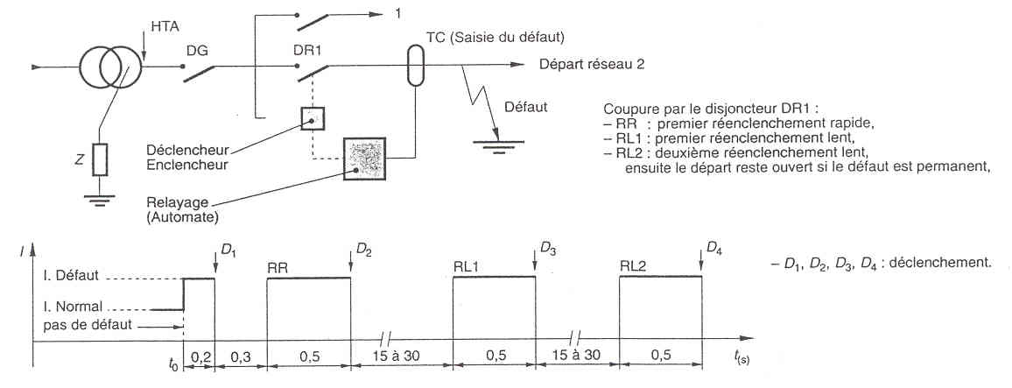

c) Les perturbations électriques.
Elles sont une gène pour les utilisateurs, sans qu’il y ait une véritable coupure du réseau.
On distingue principalement :
- les creux de tension qui sont une baisse momentanée de la tension de 10 % à 100 %, souvent due à un court circuit, une surcharge ou un courant d’appel important.
- les distorsions harmoniques ( déformation de tension ) souvent due aux interfaces de puissance électroniques tels que les variateurs de vitesse.

IV) POSTES DE TRANSFORMATION HTA / BT .
Un poste de livraison reçoit de l’énergie du réseau HTA, la transforme en BT, et assure la protection des personnes, des matériels et le comptage de l’énergie.

1) Structure générale d’un poste HTA / BT.
Le plus souvent les postes HTA / BT sont construits à partir de cellules préfabriquées assurant chacune une fonction déterminée ( voir document 4 ).

Un poste comporte essentiellement :
- 1 ou 2 cellules d’arrivées suivant le type d’alimentation
- 1 cellule de protection et de comptage d’énergie
- 1 ou plusieurs cellules de transformation
- 1 tableau général basse tesion ( TGBT ) avec protection

2) Poste à comptage BTA.
Le poste à comptage BTA est raccordé au réseau de distribution publique ( 20 kV ) et ne comporte qu’un seul transformateur d’une puissance maximale de 1250 kVA.

Le comptage en basse tension nécessite un transformateur de courant, la tension est mesurée directement : comptage peu coûteux.

3) Poste à comptage HTA.
Ce type de poste est utilisé généralement lorsque l’on a plusieurs transformateurs. Il peut être utilisé dans le cas d’un seul transformateur si sa puissance est supérieure à 1250 kVA.

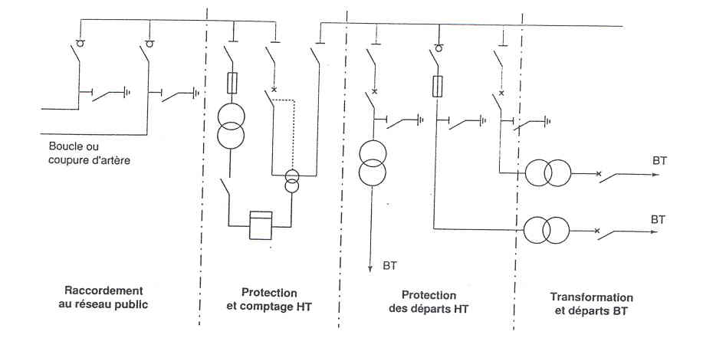

Le comptage en haute tension nécessite un transformateur de courant et un transformateur de tension ( adapter les grandeurs ) : comptage coûteux.

4) Classification des postes de livraison.
On distingue 3 types de postes de livraison :

a) Les postes d’extérieur.

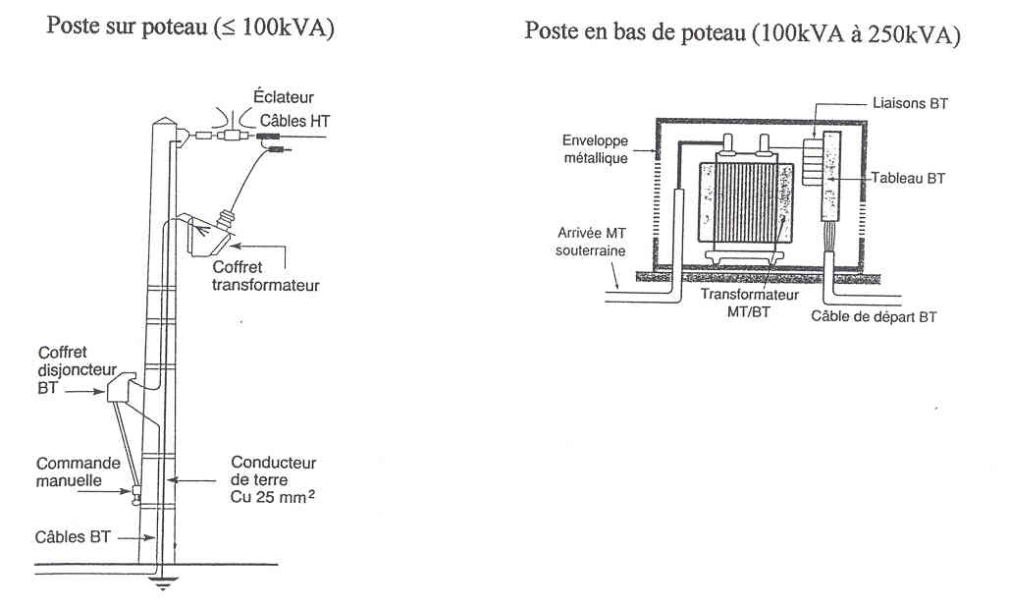

b) Les postes d’intérieur.
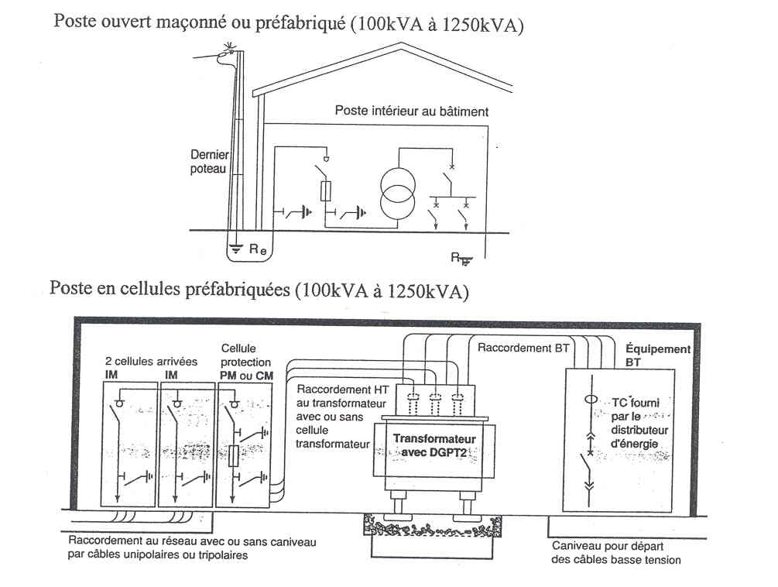

5) Procédures d’exploitation.
Dans toute installation HTA, il faut veiller continuellement à assurer :
- la continuité de service
- la protection des personnes, des biens et des installations

Pour remplir ces conditions, il est nécessaire d’avoir prévu à la conception du poste :
- les manœuvres à accomplir en cas d’incident
- le personnel habilité à effectuer les manoeuvres
- les consignes à appliquer

Exemple de protocole d’accès à la cellule d’un transformateur :

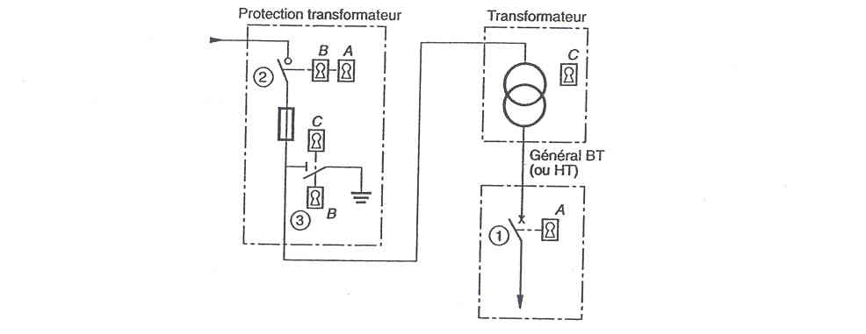

- Ouvrir le disjoncteur général basse tension (1) et le verrouiller en position ouverte avec la clé A, puis prendre la clé A.

- Ouvrir l’interrupteur (2) et le verrouiller en position ouverte avec la clé A, puis prendre la clé B.

- Vérifier l’absence de tension ( VAT ).

- Introduire la clé B dans le sectionneur de terre (3), le fermer et le verrouiller en position fermé, puis prendre la clé C.

- Ouvrir l’accès à la cellule transformateur avec la clé C.

